114年防災宣導5月份素材

一、素材下載及成效上傳雲端連結
https://reurl.cc/NQ2KR9 (需先登入google帳號方可下載)
https://drive.google.com/drive/folders/1Qfnt7S2LbQSwa49H5St13p-r3F_ymVlb
二、素材下載及成效上傳雲端連結
https://docs.google.com/spreadsheets/d/1vx6M616OjVJ5xRQ68KQSkL6rZ83ntHBw7wzm4VVjy_0/edit?gid=146838555#gid=146838555

三、影片連結
https://www.youtube.com/watch?v=-6vByveRzIQ&t=4s

四、圖片(3張)
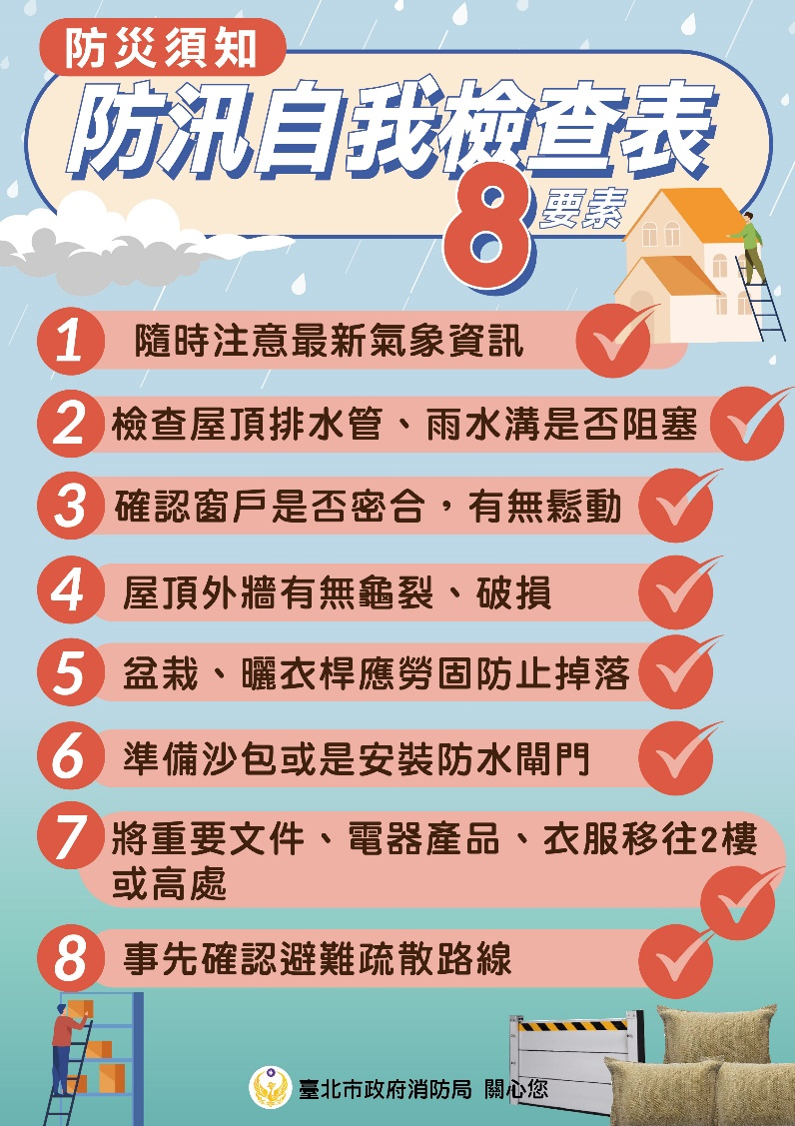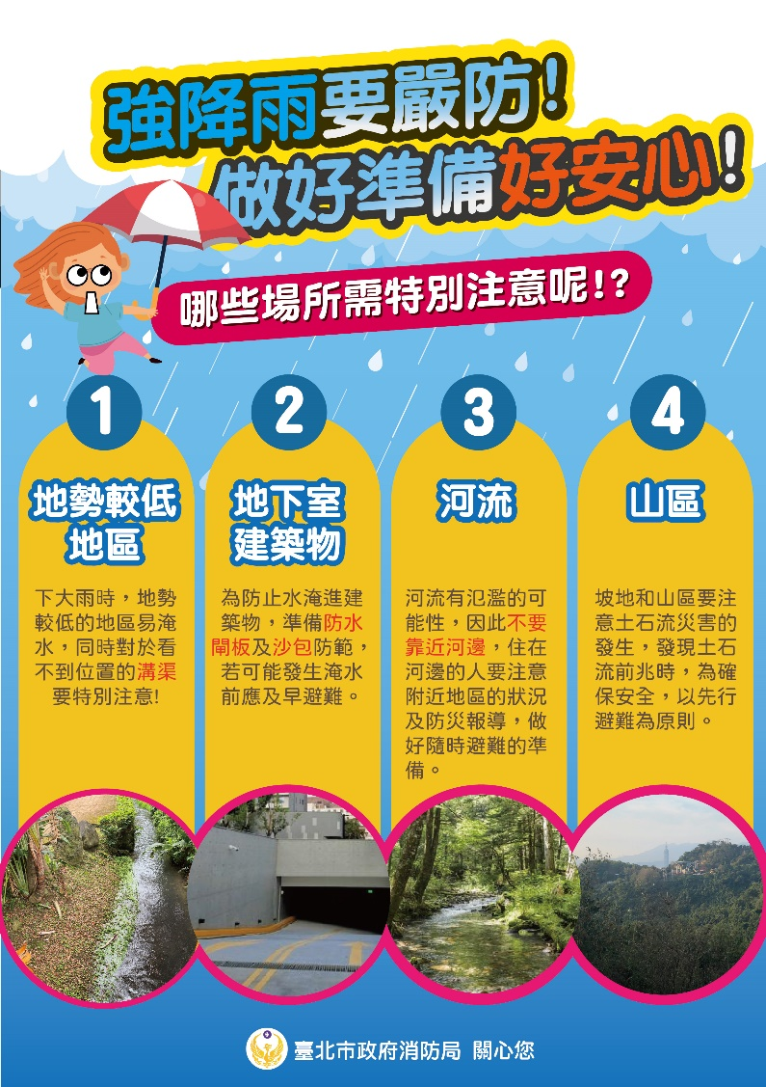
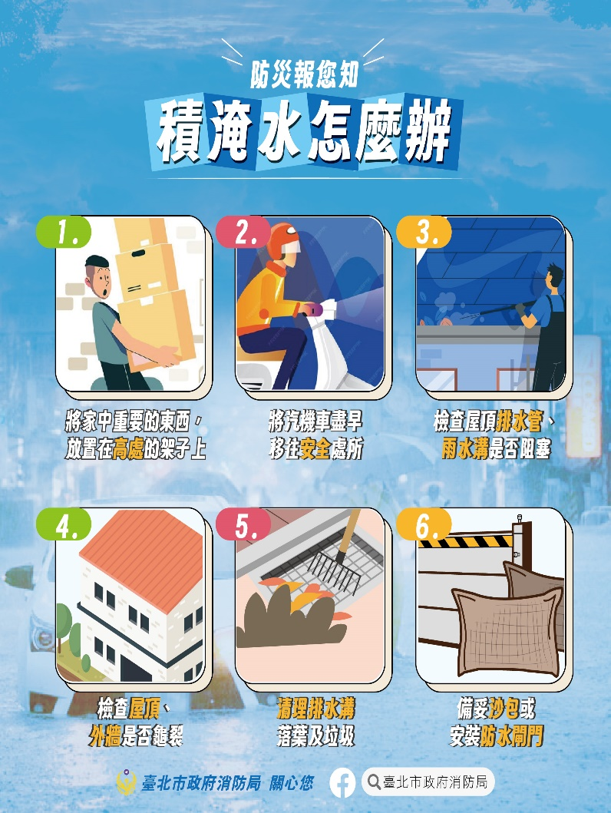
五、文字稿
（一）30字
汛期將至，應提前檢查及清理排水設施，並隨時注意氣象資訊。

（二）60字
汛期將至，請提前清理下水道與排水溝，掌握氣象資訊。如至山區、河邊等地區，應提高警覺，注意環境變化，以保安全。

（三）90字
汛期即將來臨，請民眾提前做好清淤排水，注意氣象與災害資訊，提高警覺。若前往山區或河邊等地區，應隨時注意環境變化，如發現任何異常，應馬上撤離，以維生命安全。

